
日期: _____________________
系列: 上帝创造一切（夏日）
一年班，课程 二
上帝创造一切

取回家的要点：*上帝创造一切——赞美主！
＊在整个课程中重复这句子。组长将说出前半段的字句（黑体字）。孩子们要说出后半段的字句（黑体斜体字）。

圣经故事：创世纪1:1-25
与耶稣连接：上帝创造这世界是因爱我们，他的爱差了耶稣来到这世界救赎我们。

我们将帮助孩子们认识：
- 圣经故事，上帝是如何只用一句话就创造了这世界。
- 当上帝在创造一切时，他展示了他的创造力及大能。
- 上帝爱我们并给了我们一个完美的世界。

我们将帮助孩子们体会：
- 惊叹上帝的大能可以创造这世界和在它里面的一切。
- 因着爱所以他创造了这世界。
- 全心充满感激和赞美，因上帝为这世界造了很多美妙的礼物

我们将帮助孩子们应用：
- 留心观察伟大的圣经故事所讲述上帝的大能及他的爱，当上帝在创造世界和我们身边的一切事物。
- 研究上帝的创造物——颜色、形状及味道。
- “动物奥林匹克”的游戏将让你惊叹上帝的创造力。
这课程的行程图表
目的地 | 页数 # | 在你的旅程中发掘一些事情 | 所需教材
大组-开场   | 3  4 – 5 | 木偶表演  圣经故事 | - 木偶小鸿  - 名片项鍊  - 圣经  - 白色的布  - 绳子或线  - 屏幕（选择性）  - 一些别针或小夹子  - 灯，聚光灯或手电筒  - 太阳，月亮，几朵云，一些星星  - 一些海浪  - 土地  - 一些植物和花朵  - 一些鱼和鸟  - 一些动物标本
小组的应用   | 5  6  6  7  7 | 活动 1：“创造动物”手工  活动 2：“非常美好的水果”小吃  活动 3：“动物奥林匹克”游戏  活动 4：“叫字母”  祷告时间 | 活动 1：  - 8 1/2 x11”白色马尼拉卡  - 胶水  - 每个孩子派一颗太阳、一些海浪、几朵云及土地  - 每位孩子派一只鸟、鱼、动物和植物  - 一些颜色笔  - 一些剪刀  活动 2：  - 盛水果的碗  - 将完整的水果洗净（苹果、香蕉、橙、葡萄或是一些可以买到的本地水果。）  - 一些杯  - 一些餐巾纸  - 水或果汁  - 刀  活动 3：  - 长条胶带  - 椅子（选择性）  活动 4：  - 每位孩子派一张硬卡  - 马克笔  - 已写上圣经节的麻将纸
大组 – 结束   | 8  8 | 唱歌（选择性）  用木偶短剧温习课程 | - 唱歌在这课程是选择性  - 木偶小鹅

上课前的歌唱时间：（10分钟）
目的：当聚集全部孩子在一个组里唱歌时，新来的小朋友会比较容易投入，也会积极参与组内活动。选一些和今天课程主题有相关性的歌曲，方便介绍今天的主题。选两至三首歌，并将歌曲名单写在这。

大组-开场：（15分钟）
目的：木偶会将今天课程所要教导的演出。不会有完整的手稿，不过，会有故事大纲给组长，以便他/她和木偶可以互动。将取回家的要点介绍给孩子们，好让他们可以和上帝的话语互动，当他们经历圣经故事时更能投入。

所需教材：木偶小鸿、名片项鍊、圣经、白色的布、绳子或线、屏幕（选择性）、一些别针或小夹子、灯，聚光灯或手电筒、太阳，月亮，几朵云，一些星星、一些海浪、土地、一些植物和花朵、一些鱼和鸟、一些动物标本

木偶表演：
大组的主持人做了一条名片项錬，上面写了小鸿的名字。他将项鍊藏起来不让小鸿找到，但现在他自己却不记得放哪去了。他想今天将项鍊交给小鸿。小鸿很兴奋的出现在台上，因为他找到一条非常奇特的名片项鍊，而且他也知道这项鍊是属于他的，因为名片上有他的名字。在不让小鸿察觉的情况下，主持人暗示观众那项鍊就是他正在找的。主持人问小鸿为何他要知道是谁做这项鍊给他。小鸿觉得不好意思，因为没有对做这项鍊给他的人道谢。当某人花时间及精力去为你做某样事情时，你是应该感激他们的。

主持人同意小鸿的想法。你认为上帝花了多少时间和精力去创造这世界及它里面的一切呢？在今天的圣经故事里，我们将会知道上帝在造这世界及我们身边的一切时，只用了他的大能大力的话语就一切事都成了。

主持人说：“小鸿，这名片项鍊是我做的，你可以感谢我。”小鸿思考了一会儿，就对主持人说了声“谢谢”，感谢主持人会想到他并为他做了一个超酷的礼物。让我们感谢及赞美上帝因为创造了这世界！

大组的主持人教小鸿取回家的要点。*上帝创造一切——赞美主！主持人念出前半句，
小鸿以后半句来回应。主持人和小鸿练习几次后，主持人就将取回家的要点教其他的小孩。
圣经故事：将故事用简单的方式说出
在读或在讲圣经故事时，如果可以加上有感情的声音和戏剧性的表情效果会更好。

将绳子挂在两个屏幕中间，再将白色布挂上，或是挂在和天花板连接的绳子上，或是其它工具可以适合用在你的地方的。

今天的圣经故事会告诉我们上帝是如何创造全世界。孩子们，我需要你们帮忙我将圣经故事讲出来。我们在讲故事当中会不断的重复取回家的要点。记住，上帝创造一切——赞美主！

在很久，很久以前，这世界根本还没出现。到处都是黑暗一片的像夜晚。（将所有灯熄了）这世界没有形状。但是，那个透过他的大能可以做一切的上帝，想要造一个美好的世界让人可以住在其中。

所以，上帝第一件做的事就是处理四周围的黑暗。上帝说：“要有光”，每一处都有光。（将灯开了，用手电筒或聚光灯从白布后面照射。）上帝称光为“昼”，称暗为“夜”。 上帝看这是好的，也很满意。这就是第一天（将一根手指举起）或是最起初的时间。记住，上帝创造一切——赞美主！

现在有了昼和夜，但是到处都是水。上帝说：“要让水和水之间分开”。所以，在水的上面上帝造了天和好些云。我们在云中看到水。上帝称天为“天堂”。（将云贴在绳子上以便可以挂在白布前。）下面，我们看到海洋里有水。（ 在白布前将海浪滑进。）这是第二天（举起两根手指）。记住，上帝创造一切——赞美主！

上帝已创造了白天及黑夜也把水分开了，但是却看不到有干的土地。上帝知道当他创造人时，人需要住在地上也可以在地上玩耍。所以，在第三天的创造里（举起三根指头），上帝说：“天下的水要聚在一处，使旱地露出来。”上帝称旱地为“地”，称水的聚处为“海”。（将土地加在海浪的前面或后面。）上帝看这是好的。然而，土地却空荡荡的，所以，上帝造了一些树和植物。（将树及花朵加上去。）记住，上帝创造一切——赞美主！

上帝有更多的计划。他造了光将昼夜分开。他造了太阳照耀白昼，造了月亮、星星照亮黑夜。（加进太阳、月亮和星星）上帝看这是好的，也很满意。这些全发生在第四天。（举起四根指头。）记住，上帝创造一切——赞美主！

接下来，上帝开始造一切的生物。上帝说：“水要滋长生物。地上和天空之中要有雀鸟。”于是，他创造了各种不同类型的飞鸟和各种各样在水里游的鱼。（将粘了胶纸或大头钉的鱼及鸟加上去）。上帝满意的说：“很好。”不过，上帝还没完工。他还要造动物。上帝说：“让地上充满动物。”（加进动物标本）。他造了各式各样的动物。这些事发生在第五天。（举起五根指头）。全部的动物都还没被命名。我在想谁会为这些动物命名。我们将会在下星期找出答案。

上帝知道在他这美妙的世界里还是缺少了一些东西。下星期，我们将会学习上帝怎样用地上的尘土造成人形，并且把生气吹进他鼻孔里。

记住，上帝创造一切——赞美主！

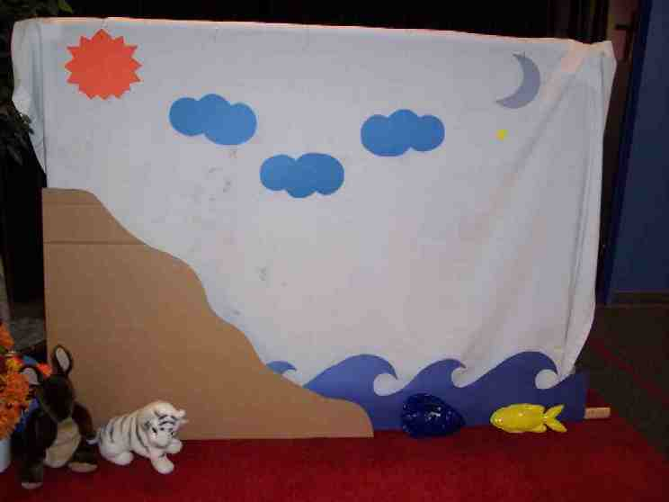

祷告：
亲爱的天父，我们感谢你创造了一切。。。太阳、月亮、树、鸟、动物和鱼。你的创造力实在漂亮和宏伟。帮助我们每天都珍惜身边的一切。感谢你给于我
们生命也成为我们生命中的一部分。阿门。

小组的应用：（30分钟）
目的：在小规模的组别里，可以让孩子们与大人及同龄的小朋友在教会里建立更亲密的关系。用有趣的实际活动讨论圣经故事，加强取回家的要点。要一直不断重复取回家的要点。你说出取回家的要点前半句，孩子们以后半句回应。应用题可以帮助孩子们将取回家的要点应用在他们的日常生活中。将全部的小组聚集并以祷告作为课程的结束。让孩子们祷告。

活动 1：“创造动物”手工
所需教材：8 1/2 x 11” 白色马尼拉卡、胶水、每个孩子派一颗太阳，一些海浪，几朵
云及土地、每个小孩派一只鸟，鱼，动物和植物、一些颜色笔、一些剪刀

做法：
将8 1/2 x 11”的白纸连同剪下的图案派给每位孩子让他们粘在纸上。图案包括：土地、一些海浪、几朵云和太阳。要孩子们将海浪、土地、云和太阳粘在纸上，让手工看来像上帝所创造的世界。接下来，任孩子们用自己的方法来摆设或是创造他们的动物和植物。

在做手工的同时来讨论：

上帝有很好的想象力，所以造了很多漂亮及迷人的动物和植物。上帝用了很多形状和颜色。你也可以运用你的想象力创造自己喜欢的动物和植物。上帝创造了世界及它里面的一切。

如果时间允许，可以让他们把动物及植物粘在纸上。

练习取回家的要点。*上帝创造一切——赞美主！

活动 2：“非常美好的水果”小吃
所需教材：盛水果的碗、将完整的水果洗净（苹果、香蕉、橙、葡萄或是一些可以买到的本地水果。）、一些杯、一些餐巾纸、水或果汁、刀

将盛了橙、葡萄、香蕉、苹果或是一些可以买到的本地水果交给孩子们。提醒孩子们在第三天，上帝造了植物和花朵。解释树和葡萄树只是上帝造的其中几种植物罢了。

这些水果都来自树或葡萄树。这些水果的颜色和形状都不相同。你可以讲出一些颜色吗？上帝为我们造了一个充满美好颜色及食物的漂亮世界。现在让我们来试吃这些水果并且尝尝这上帝所创造的美妙味道。（削或/和切水果。）

允许孩子们试吃全部水果，或只是吃那些他们想吃的。

练习取回家的要点。*上帝创造一切——赞美主！

活动 3 ：“动物奥林匹克接力赛”
所需教材：长条胶带、椅子（选择性）

如何设置：
- 在起跑和终点的地方以线做记号。这记号可以用长条胶带在两端做记号或用长条胶带和一张椅子也可以。
- 将孩子们平均分配成两组，叫两组的组员站在用长条胶带做的起跑点后面。
- 准备动物名单，当轮到他们的时候，这会方便你提醒孩子们他们所模仿的是什么动物。比如说，你可以参照以下的例子：学熊走路、学兔子跳、学马飞奔、学螃蟹走路、学鸭子一摇一摆的走路、学鱼游泳、学鹿奔跑、学鸟飞翔、学袋鼠跳以及学青蛙跳。

玩法：
- 在起跑点，每组由第一个孩子以动物的动作开始，跑到结束点时回转身，以同样的动作跑回起跑点。
- 第二位孩子就要以不同的动物动作开始。比方说：每组的第一位孩子会学熊的动作移动，然后，每组的第二位孩子就以兔子的动作移动。
- 哪一组最先以动物的动作跑完就赢了。

对每个孩子的运动细胞要非常留心，不是每个孩子都能做到100%的相似动作，不需要强迫他们如果他们所做的动作不完美。比如：有些孩子或许不能飞奔，所以让他们将自己最好的能力表现出来就行了。

练习取回家的要点。*上帝创造一切——赞美主！

活动 4：“叫字母”
目的：帮助孩子们将圣经节紧记在心。在小组以创意手法让孩子们快乐地学习经句。

所需教材：每位孩子派一张硬卡、马克笔、已写上圣经节的麻将纸

要背的经句：以赛亚书 43:1b - 主说：“我按着你的名呼召了你，你是属我的。”
（新译本）

学习背经文：
将麻将纸粘在墙壁上或放在黑板架，和孩子们一起背诵今天的经文。学习之后，将孩子的名字的第一个字母用马克笔写在硬卡上，例如： Chan Mei Ling = C。（用中文上
课的班级，需要用字母代替中文字因为有些年纪较小的孩子们或许不认得中文字的笔画）。每个孩子都有一张卡代表。将有字母的那边向下并将卡随意的分散。之后，选一名自愿者要他选一张卡并将字母说出，哪为小朋友的名字是由这个字母开始的，他就要背出经文。如果当中有几位小朋友的名字都是由这字母开始的，那么，他们要一起大声的背出经文。继续找自愿者抽卡直到所有人都有机会背诵经文。

祷告时间：
要孩子们为着上帝造了这世界及他们喜欢的地方感谢神，并且感谢耶稣来到我们的世界。

大组-结束：（10分钟）

所需教材：木偶小鹅; 唱歌在这课程是选择性

唱歌：（选择性）

用木偶短剧温习课程：
目的：傻傻的木偶鸟，小鹅，正在非常努力学习取回家的要点。组长将从今天的课程里，用每个小组的应用活动里的例子，说出前半句的取回家的要点，孩子们以后半句回应。他们尝试将取回家的要点教这木偶鸟，但是，每次他都混淆了字句或概念。经过了三次的尝试，他终于学会了，而且还用一种近似唱歌剧的嗓子唱着取回家的要点。

小鹅的荒唐回应：

活动 1： “感谢肯德基炸鸡。”
活动 2： “感谢美极面。”
活动 3： “感谢美极彼萨。”

接待嘉宾及感谢他们的出席。

教材：

数量（4）

大组-开场
- 木偶小鸿
- 名片项鍊
- 圣经
- 白色的布
- 绳子或线
- 屏幕 （选择性）
- 一些别针或小夹子
- 灯、聚光灯或手点筒
- 太阳、月亮、几朵云、一些星星
- 一些海浪
- 土地
- 一些植物和花朵
- 一些鱼和鸟
- 一些动物标本

小组的应用
活动 1：
- 8 1/2 x11”白色马尼拉卡
- 胶水
- 每个孩子派一颗太阳、一些海浪、几朵云及土地
- 每位孩子派一只鸟、鱼、动物和植物
- 一些颜色笔
- 一些剪刀
活动 2：
- 盛水果的碗
- 将完整的水果洗净（苹果、香蕉、橙、葡萄或是一些可以买到的本地水果。）
- 一些杯
- 一些餐巾纸
- 水或果汁
- 刀
活动 3：
- 长条胶带
- 椅子（选择性）
活动 4：
- 每位孩子派一张硬卡
- 马克笔
- 已写上圣经节的麻将纸

大组-结束
- 木偶小鹅
- 唱歌在这课程是选择性
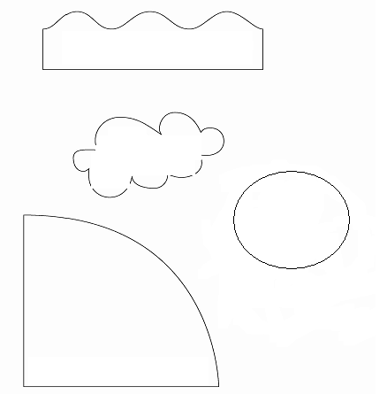活动1——样板（共有两页）
方式：
将这图案放在黄或橙色的马尼拉卡上，照着外形画出并剪下。每个孩子一分。
方式：将这图案放在褐色马尼拉卡上，照着外
形画出并剪下。每个孩子一分。

方式：将这图案放在蓝色马尼拉卡上，照着外形画出
并剪下。每个孩子一分。
将这图案放在蓝色马尼拉卡上

方式：
照着外形画出并剪下。每个孩
子一分
